班级  Klass | DW- 5 Hanyu | 教室  Klassrum | A 125
老师  Laoshi | Feifei Laoshi | Wechat | 0704074620
邮箱地址  E-mail | feivonsivers@outlook.com | 上课日期  Datum | 20180505

教学主要内容(huvud innehåll av lektionerna)：
Kap 5 书后练习 Övningar i boken

教学材料和辅助材料(undervisningsmaterial)：
Kinesiska 1，anteckningsbok

课时安排(antal lektioner): 3 lektioner
9:45-10:30
10:40-11:20
11:40-12:15

上课内容 lektionsinnehål

Lösningsförslag:

Sida 52,’’Kan du använda dessa tecken nu?’’

号码，过来，桌子，见面，地铁，开车，同学，毛笔，以前，记者，父母，不远，公园，但是，律师

Sida 52,’’Hur säger man på kinesiska?’’

1.请问，你的父母在家吗？
2.等一等，我去叫他。
3.你现在在做什么？你在看书吗？
4.我六点差一刻给你打电话。
5.校长十二点五分要和记者见面。
6.我们一会儿要在哪儿见面？
7.我爸爸当然有手机！
8.你家的电话号码是多少？
9.我的妈妈先学日语，然后她去日本。
10.请先给我发一条短信！

家庭作业 Hemläxa

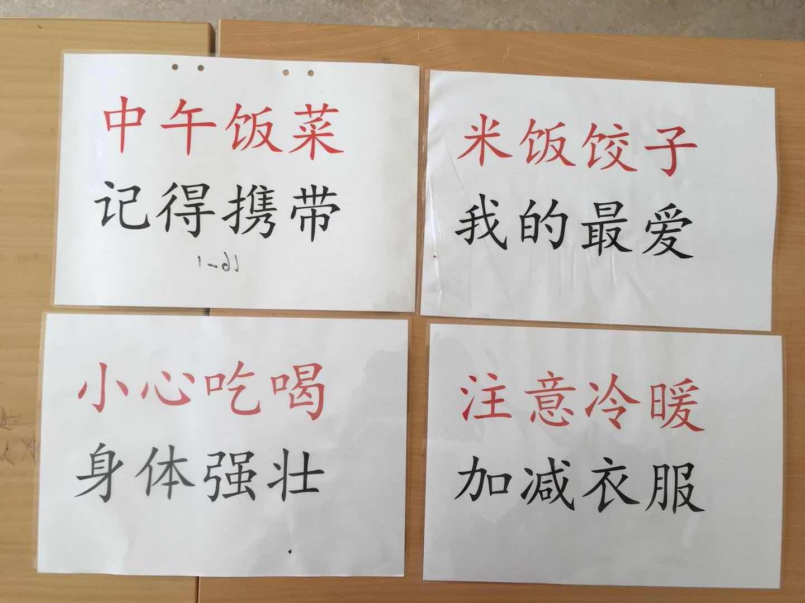
Försök kunna dessa åtta fraser utantill.

上课学生Närvarolistan
学生姓名 | 本周是否到课 närvarande på lektionen | 上周作业是否完成 läxa inlämnade under lektionen
Meja S | X
常亦淑 Meja G | X
党夏 Katrine | X
魏丹尼 Daniel | X
汉娜 Hanna | X
王瑞楠 Liam | X
亚雷克斯 Alex | X
方雨菲 Sofia | X
田灵森 Leo | X
安明启 Julius | X
吴立波 Oliver | --

